Отчет
об исполнении национального проекта "Жилье и городская среда"
по состоянию на "03" сентября 2020 года

Наименование мероприятия | Отчет
Федеральный проект "Формирование комфортной городской среды"
Благоустройство общественных территорий муниципального образования  "Город Архангельск" | - 1.Муниципальный контракт на выполнение работ по капитальному ремонту объекта "Сквер имени 12-ой бригады Морской пехоты, в районе КЦ "Маймакса" (Маймаксанский территориальный округ)" от 12.02.2020 № 20000002 заключен с ИП Низамутдинов Родион Ринатович.  Цена контракта 1 875 999,60 руб.  Дата окончания выполнения работ: 01.09.2020 г.  Ход выполнения работ на объекте:  Приемка объекта состоялась 31.08.2020.  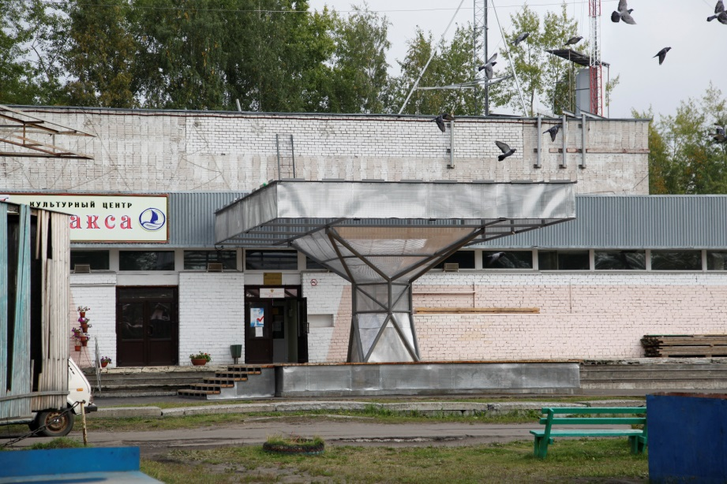  2. Муниципальный контракт на выполнение работ по капитальному ремонту объекта "Сквер на пересечении ул. Русанова – просп. Ленинградского" от 25.02.2020 № 20000007 заключен с ООО "Желдорсервис ".  Цена контракта 38 323 401,50 руб.  Дата окончания выполнения работ: 01.09.2020 г.  Ход выполнения работ на объекте: С 13.05.2020 приступили к работе. Выполнены: разбивка участка; демонтажные работы - разборка детского оборудования; демонтаж бортового камня; разборка дорожек; укладка геотекстиля и георешетки; кабельные трассы проложены; закладные под световые опоры заложены; устройство конструкций цветника и сцены (ж/б) Выполняется: установка бортового камня; отсыпка песком и щебнем; ведется устройство основания под дорожки; установка столбов и торшерной линии, заливка пешеходных дорожек, укладка брусчатки; устройство арт-объектов. Отставание от ГПР. Общая готовность 50%.  Плановая дата завершения работ 01.10.2020  Принимаемые меры по работе с подрядчиком по вопросу отставания от графика: проведено совещание.  Оценка комплекса мер по работе с подрядчиками (достаточность и полнота применяемых мер для завершения контракта в установленные сроки: достаточно/недостаточно; применены все возможные меры/не применены все возможные меры):  Иные муниципальные контракты:  Муниципальный контракт от 14.04.2020 № 10-С по оказанию услуги по осуществлению функций строительного контроля за выполнением работ по капитальному ремонту объектов благоустройства муниципального образования "Город Архангельск" заключен с ООО "АрхСтройЗаказ"  Цена контракта 299 700 руб.  Дата окончания выполнения работ: до полного исполнения принятых на себя обязательств.  Ход выполнения работ: в работе.  Муниципальный контракт от 15.04.2020 № 11-С по оказанию услуги по проведению экспертизы на выполнение работ по капитальному ремонту объектов благоустройства муниципального образования "Город Архангельск" заключен с ООО "Технадзор+"  Цена контракта 299700 руб.  Дата окончания выполнения работ: до полного исполнения Сторонами принятых на себя обязательств.  Ход выполнения работ: в работе  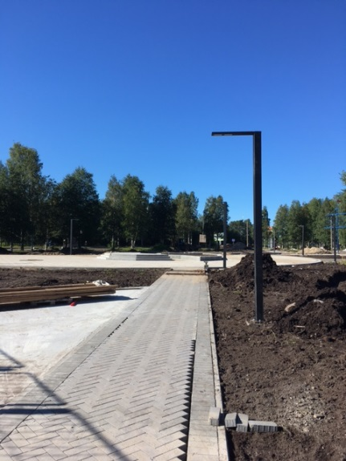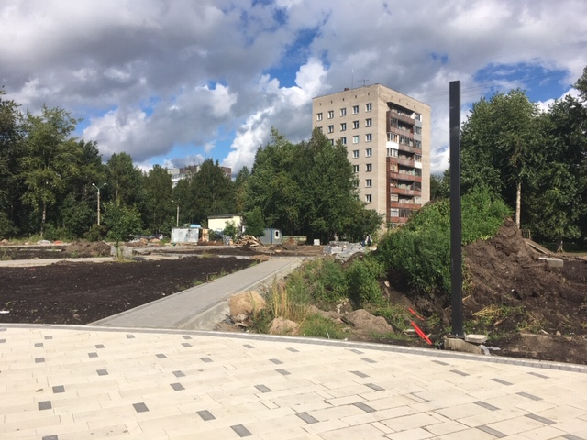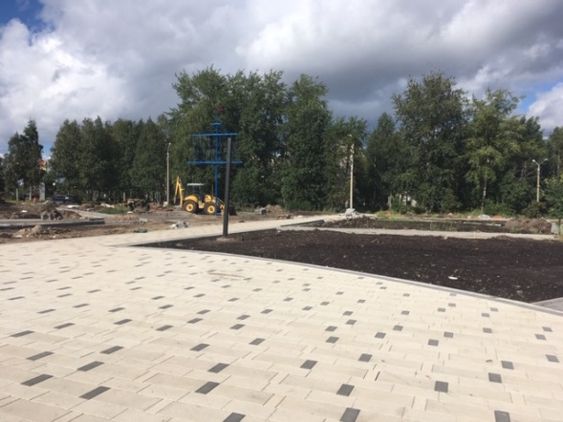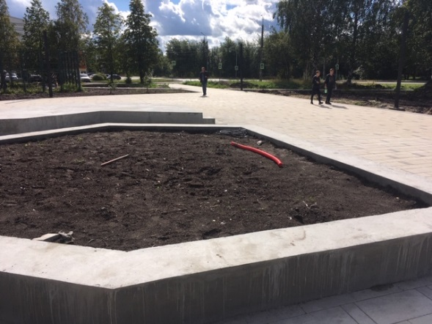  - Муниципальный контракт на выполнение работ по капитальному ремонту объекта "Сквер по ул. Воронина, 32 (территориальный округ Варавино-Фактория)" от 28.02.2020 № 20000005 заключен с ООО " АЛЬТА-СТРОЙ ".  Цена контракта 6 660 145,13 руб.  Дата окончания выполнения работ: 01.09.2020 г.  Ход выполнения работ на объекте:  С 30.04.2020 (после схода снежного покрова) приступили к работам. Выполнено: демонтаж существующих дорожек и их элементов; разбивка участка; проложены кабельные трассы. Выполняется: установка борт. камня; асфальтирование; установлен каркас беседки, подготовлен фундамент под световые опоры, асфальтирование дорожек. Общая готовность 85%.  Плановая дата завершения работ 10.09.2020  Оценка комплекса мер по работе с подрядчиками (достаточность и полнота применяемых мер для завершения контракта в установленные сроки: достаточно/недостаточно; применены все возможные меры/не применены все возможные меры):  Иные муниципальные контракты:  Муниципальный контракт от 14.04.2020 № 10-С по оказанию услуги по осуществлению функций строительного контроля за выполнением работ по капитальному ремонту объектов благоустройства муниципального образования "Город Архангельск" заключен с ООО "АрхСтройЗаказ"  Цена контракта 299 700 руб.  Дата окончания выполнения работ: до полного исполнения принятых на себя обязательств.  Ход выполнения работ: в работе.  Муниципальный контракт от 15.04.2020 № 11-С по оказанию услуги по проведению экспертизы на выполнение работ по капитальному ремонту объектов благоустройства муниципального образования "Город Архангельск" заключен с ООО "Технадзор+"  Цена контракта 299 700 руб.  Дата окончания выполнения работ: до полного исполнения Сторонами принятых на себя обязательств.  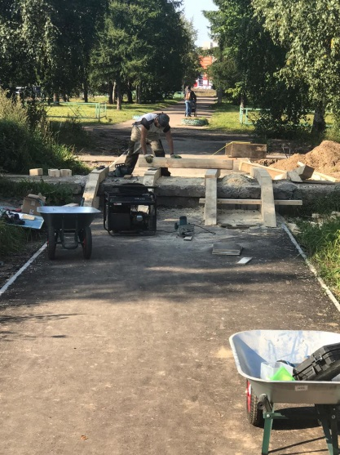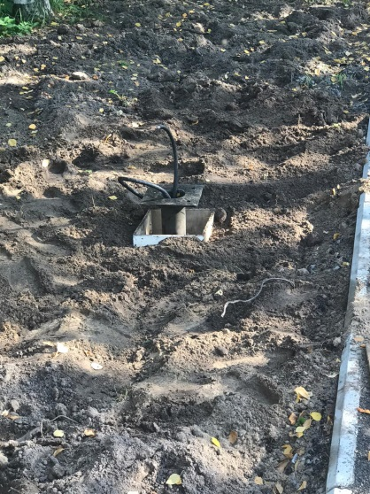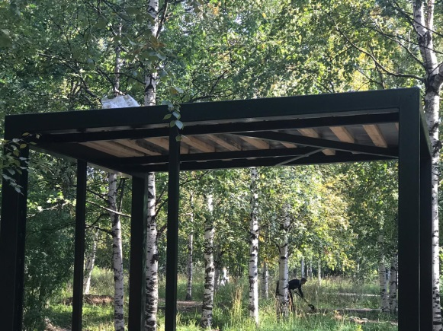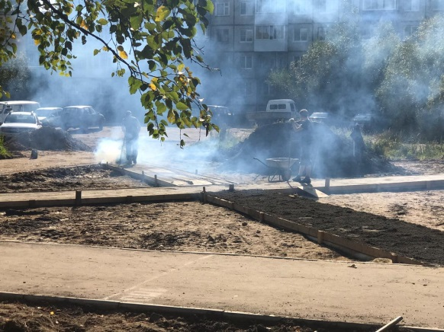  - Муниципальный контракт на выполнение работ по капитальному ремонту объекта " Общественная территория по адресу ул. Дачная, 38, 40 – ул. Воронина, 53, 55 (территориальный округ Майская горка)" от 11.03.2020 № 20000003 заключен с ООО "Хоттабыч".  Цена контракта 2 900 317,16 руб.  Дата окончания выполнения работ: 01.09.2020 г.  Ход выполнения работ на объекте: Бригада из г. Ярославль приступила к работам 25.05.2020. Выполнено: посев газонов; дорожки из плитки; монтаж бортового камня; проложены кабельные трассы; подготовка тротуаров под асфальтирование; подготовка площадок под резиновое покрытие; подготовка площадок (детских) под верхнее покрытие; установлено ограждения спорт площадки; уличное освещение; асфальтирование. Выполняется: монтаж опор освещения закончен; покрытие резиновой крошкой. Общая готовность 90%.  Плановая дата завершения работ 15.09.2020  Оценка комплекса мер по работе с подрядчиками (достаточность и полнота применяемых мер для завершения контракта в установленные сроки: достаточно/недостаточно; применены все возможные меры/не применены все возможные меры): применены все возможные меры.  Иные муниципальные контракты:  Муниципальный контракт от 14.04.2020 № 10-С по оказанию услуги по осуществлению функций строительного контроля за выполнением работ по капитальному ремонту объектов благоустройства муниципального образования "Город Архангельск" заключен с ООО "АрхСтройЗаказ"  Цена контракта 299 700 руб.  Дата окончания выполнения работ: до полного исполнения принятых на себя обязательств.  Ход выполнения работ: в работе.  Муниципальный контракт от 15.04.2020 № 11-С по оказанию услуги по проведению экспертизы на выполнение работ по капитальному ремонту объектов благоустройства муниципального образования "Город Архангельск" заключен с ООО "Технадзор+"  Цена контракта 299 700 руб.  Дата окончания выполнения работ: до полного исполнения Сторонами принятых на себя обязательств.  Ход выполнения работ: в работе.  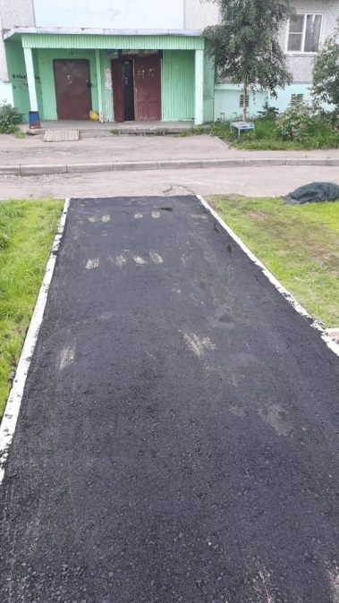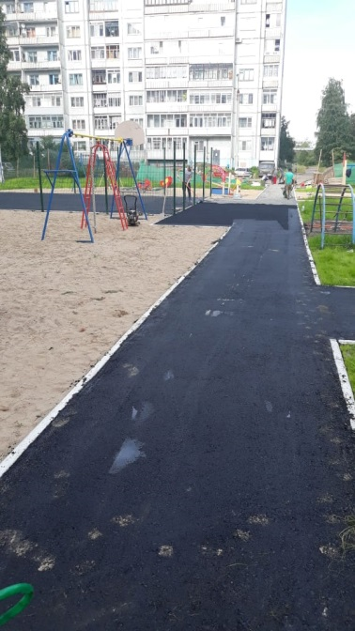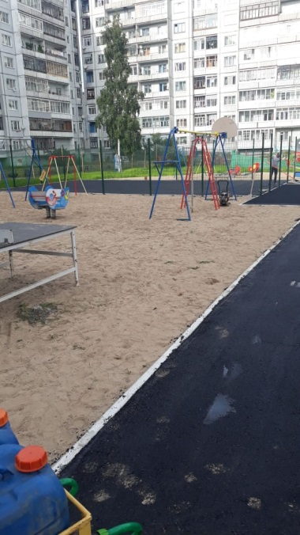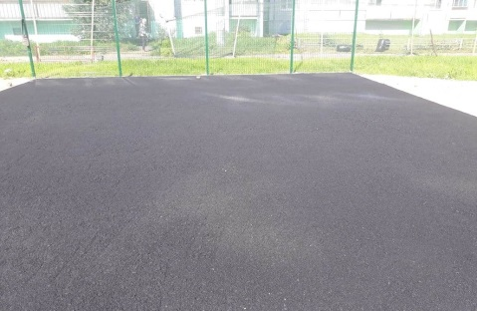  - Муниципальный контракт на выполнение работ по капитальному ремонту объекта "Общественная территория в границах домов № 104, 106, 108 по ул. Воскресенской; № 32 по ул. Шабалина (Ломоносовский территориальный округ)" от 28.02.2020 № 20000004 заключен с ООО "Хоттабыч".  Цена контракта 10 138 968,94 руб.  Дата окончания выполнения работ: 01.09.2020 г.  Ход выполнения работ на объекте Бригада из г. Ярославль приступила к работам 25.05.2020. Выполнено: съемка/разбивка участка; изменены размеры парковочных площадок; получено согласование от ТГК-2 16.06.2020 и Архоблгаза 19.06.2020; кабельные трассы в траншеях; демонтаж дорожных плит; установлены опоры освещения. Выполняется: устройство основания под покрытие дорожек/площадок; покрытие дорожек; установлен бортовой камень; озеленение, выполнена укладка тротуарной плитка на 60%. Отставание от ГПР. Общая готовность 50%.  Плановая дата завершения работ 01.10.2020.  Принимаемые меры по работе с подрядчиком по вопросу отставания от графика: составление актов.  Оценка комплекса мер по работе с подрядчиками (достаточность и полнота применяемых мер для завершения контракта в установленные сроки: достаточно/недостаточно; применены все возможные меры/не применены все возможные меры): применены все возможные меры.  Иные муниципальные контракты:  Муниципальный контракт от 13.04.2020 № 9-С по оказанию услуги по осуществлению функций строительного контроля за выполнением работ по капитальному ремонту объектов благоустройства муниципального образования "Город Архангельск" в Северном, Маймаксанском и Ломоносовском территориальных округах заключен с СК "Дельта- Строй"  Цена контракта 299 700 руб.  Дата окончания выполнения работ: до полного исполнения принятых на себя обязательств.  Ход выполнения работ: в работе.  Муниципальный контракт от 15.04.2020 № 11-С по оказанию услуги по проведению экспертизы на выполнение работ по капитальному ремонту объектов благоустройства муниципального образования "Город Архангельск" заключен с ООО "Технадзор+"  Цена контракта 299 700 руб.  Дата окончания выполнения работ: до полного исполнения Сторонами принятых на себя обязательств.  Ход выполнения Плановая дата завершения работ 15.09.2020  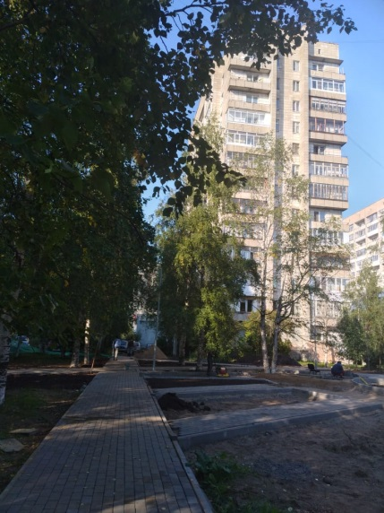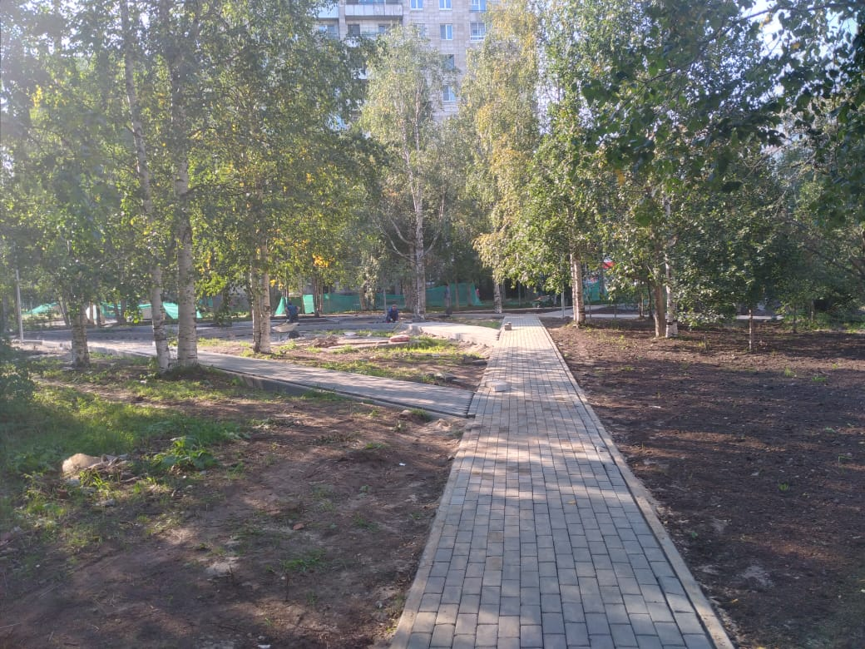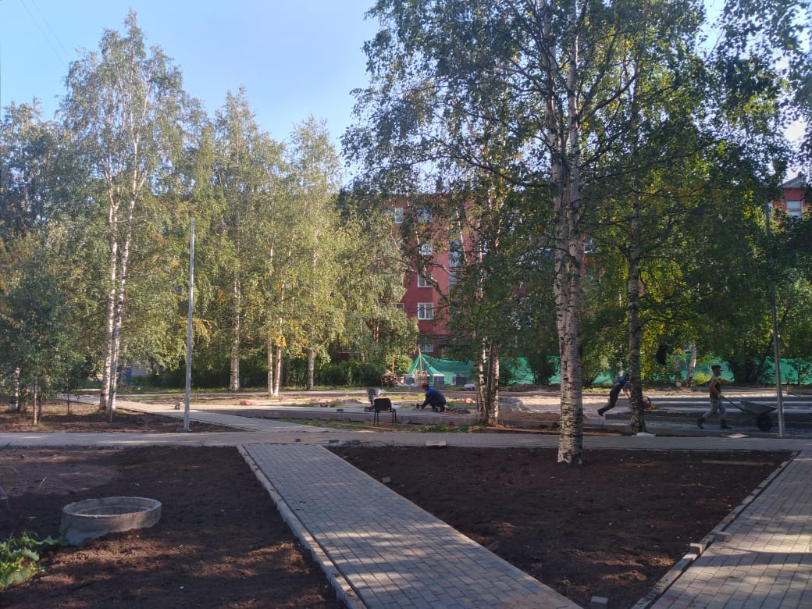  - Муниципальный контракт на выполнение работ по капитальному ремонту объекта "Общественная территория, расположенная вблизи дома № 28 по ул. Партизанской (Северный территориальный округ)" от 13.02.2020 № 20000001 заключен с ЗАО "Северная роза".  Цена контракта 15252829,99 руб.  Дата окончания выполнения работ: 01.09.2020 г.  Ход выполнения работ на объекте:  Приемка объекта состоялась 11.08.2020.  Иные муниципальные контракты:  Муниципальный контракт от 13.04.2020 № 9-С по оказанию услуги по осуществлению функций строительного контроля за выполнением работ по капитальному ремонту объектов благоустройства муниципального образования "Город Архангельск" в Северном, Маймаксанском и Ломоносовском территориальных округах заключен с СК "Дельта- Строй"  Цена контракта 299 700 руб.  Дата окончания выполнения работ: до полного исполнения принятых на себя обязательств.  Ход выполнения работ: в работе.  Муниципальный контракт от 15.04.2020 № 11-С по оказанию услуги по проведению экспертизы на выполнение работ по капитальному ремонту объектов благоустройства муниципального образования "Город Архангельск" заключен с ООО "Технадзор+"  Цена контракта 299 700 руб.  Дата окончания выполнения работ: до полного исполнения Сторонами принятых на себя обязательств.  Ход работ: в работе.  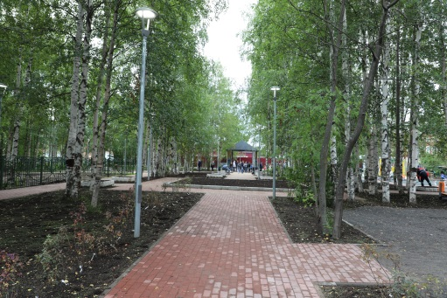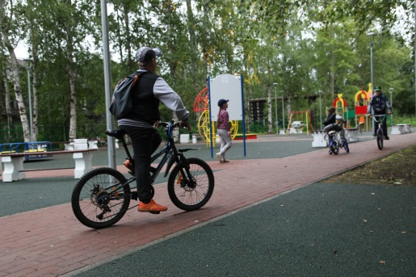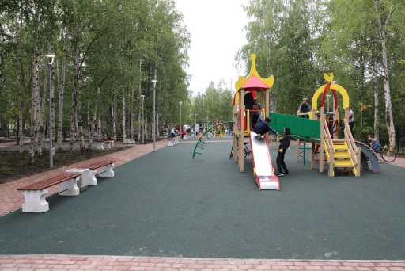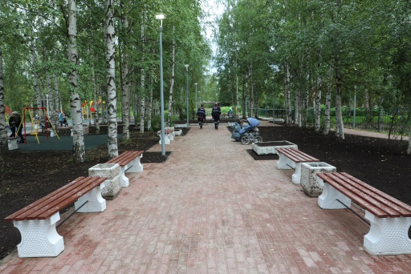  - Общественная территория у Исакогорского детско-юношеского центра, ул. Ленинская, 16 (Исакогорский и Цигломенский территориальный округ).  Муниципальный контракт от 08.05.2020 № 22 заключен с ООО "Хоттабыч".  Цена муниципального контракта 23 832 058,89 руб.  Общее отставание от календарного графика - нет.  Ход выполнения работ на объекте: с 01.06.2020 приступали к работе, выполнена геодезическая съемка, получение согласований и ордера, изменение проекта до 23.06.2020 (проблема грунтов). Выторфовка территории, вывоз торфа. Принято решение о переносе спортивных площадок (доп. работы) согласование МУП "Водоочистка и МУП "Архкомхоз" получено, измененный проект направлен подрядчику, работа продолжается. Новая разбивка территории по измененному проекту. Завоз песка произведен, выполнено укладка геотекстиля под баскетбольную площадку и 1/4 футбольного поля, ведется отсыпка их песком. Завоз бордюрных камней выполнен. Отставание от ГПР. Выполнение 20%. Иные муниципальные контракты:  Муниципальный контракт от 13.04.2020 № 12 по оказанию услуги по проведению технического контроля за выполнением работ по благоустройству объекта "Общественная территория у Исакогорского детско-юношеского центра ул. Ленинская, 16 (Исакогорский и Цигломенский территориальный округ)" заключен  ООО "Архстройзаказ".  Цена контракта 99 000,00 руб.  Дата окончания выполнения работ: до полного исполнения принятых на себя обязательств.  Ход выполнения работ: в работе.  Муниципальный контракт от 13.04.2020 № 13 по оказанию услуги по проведению экспертизы на выполнение работ по благоустройству объекта "Общественная территория у Исакогорского детско-юношеского центра ул.Ленинская, 16 (Исакогорский и Цигломенский территориальный округ)" заключен с ООО "Технадзор+".  Цена контракта 37 000,00 руб.  Дата окончания выполнения работ: до полного исполнения Сторонами принятых на себя обязательств.  Ход выполнения работ: в работе.  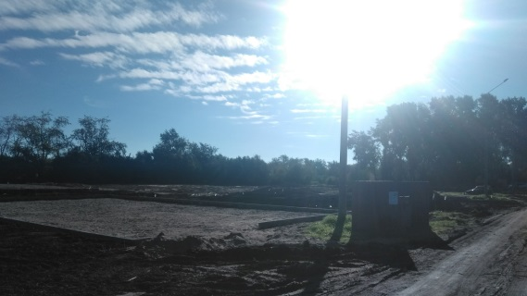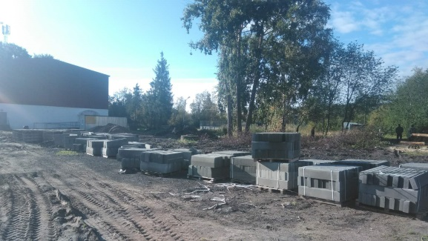  - Муниципальный контракт на выполнение работ по капитальному ремонту объекта Набережная Северной Двины (от "Праги" до Железнодорожного моста). - 40 139,1 тыс. руб.  МК № 20000280 от 19.08.2020 Ход работ: Выезд на объект 17.08.2020. Завершен демонтаж бортового камня, ведутся работы по ограждению территории. Выполнение 2%  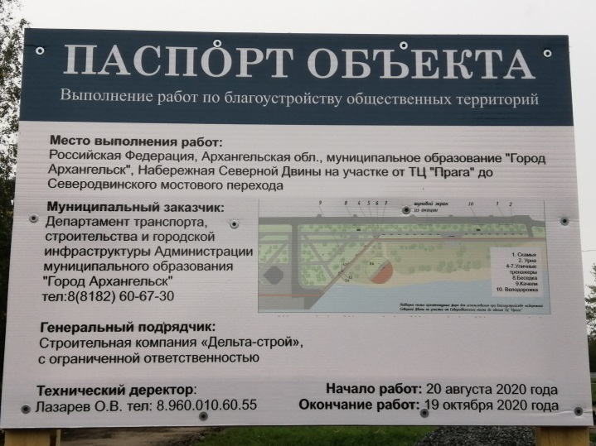  - Набережная Северной Двины (от ул. Володарского до Морского музея) - 53 000,0 тыс. руб.;  Проект передан в ДТС 08.07.2020, идет подготовка сметы расходов до, 15.07.2020.  Ход работ: Выезд на объект 17.08.2020. Ведется подготовительные работы, направлена заявка на свод деревьев. Выполнение 0%  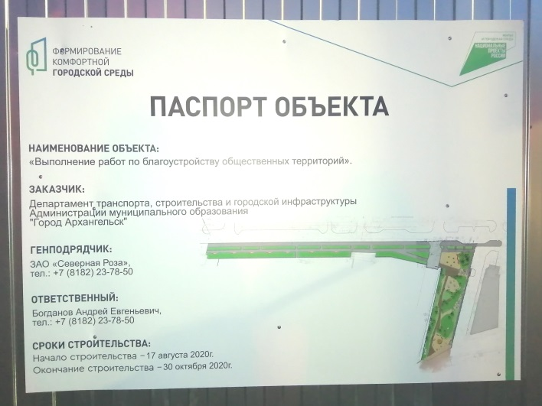  Сводная бюджетная роспись на 2020 год, тыс. руб. Кассовый расход на 852,91176 тыс. руб. Процент исполнения (п. 5/ п. 1*100%)  Всего ФБ ОБ ГБ всего в т. ч.  внешнее софинансирование за счет своих средств  1 2 3 4 5 6 7 8  195 751,5 97 922,1 95 137,5 2 691,9 852,91176 852,91176 0 0,44
Благоустройство дворовых территорий муниципального образования  "Город Архангельск" | В 2020 году планируется благоустройство 16 дворовых территорий:  - ул. Тимме Я., д.12, ул. Тимме Я., д. 10, корп. 1, ул. Воскресенская, д. 114 –  5 600,0 тыс. рублей.  Состоялся аукцион, победитель ООО "ВИТАЛ-КОНТРАКТ", цена МК 5 400 000,00 руб., срок заключения МК – до 15.06.2020. Срок завершения работ: 01.10.2020.  Ход выполнения работ на объекте:  Заключен МК 10.06.2020. Передача площадки 15.06.2020. К работам приступили 13.07.2020. Разбивка территории выполнена. Выполнена установка бортового камня, устройство подстилающих слоев для парковок, завоз материалов. Внесено изменение в проект по расстановке оборудования. Выполнено устройство резинового покрытия на детской и спортивной площадках. На 27.08.2020 произведено выравнивание колодцев, установлен бортовой камень и ведутся работы по подготовке к асфальтированию. Выполнение 40%.  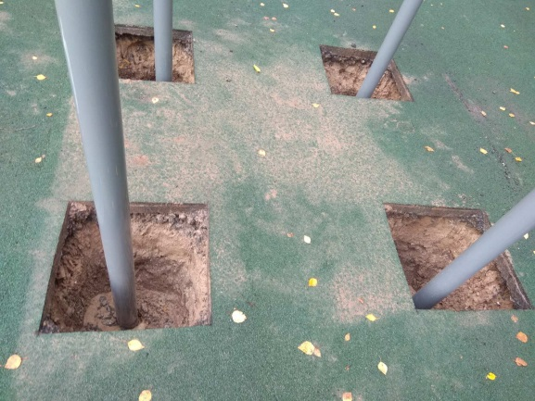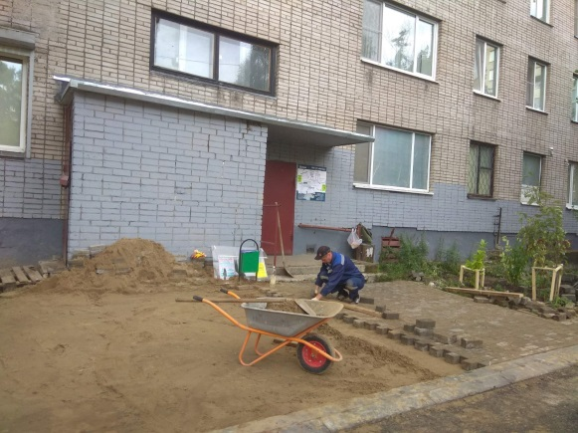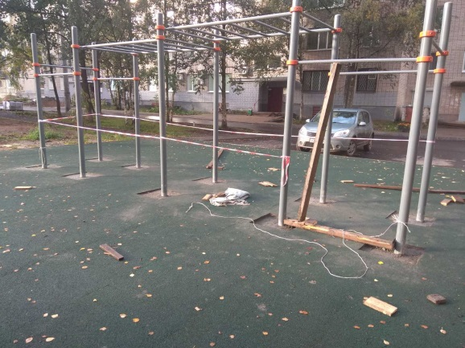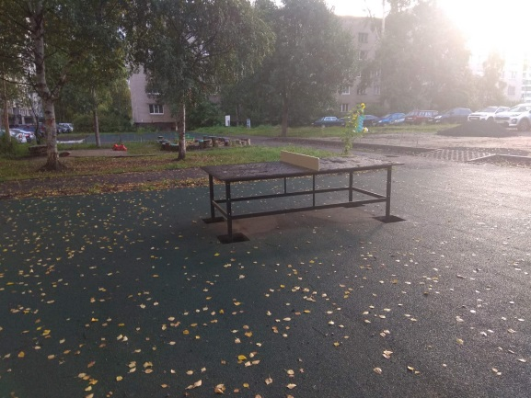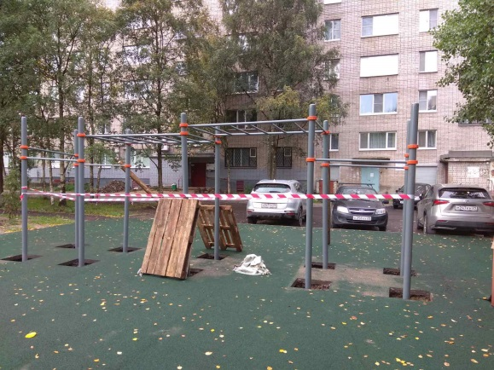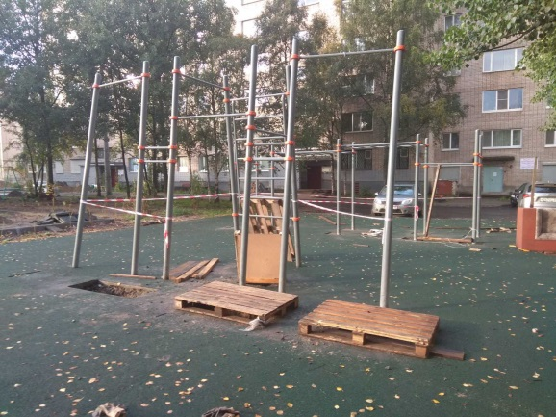  - ул. Гагарина, д. 14, корп. 1 – 2 142,4 тыс. рублей;  Муниципальный контракт от 06.05.2020 № 13-М с ООО "АВА-ГРУПП", цена МК  1 957 216,48 руб. Срок завершения работ: 01.10.2020.  Ход выполнения работ на объекте:  Выполнен демонтаж бортового камня, установка бортового камня, фрезеровка асфальта, завершены работы по устройству основания из щебня в соответствии с графиком. Выполнено устройство асфальтового покрытия. Установлены скамейки, урны. Выполнение 95%.  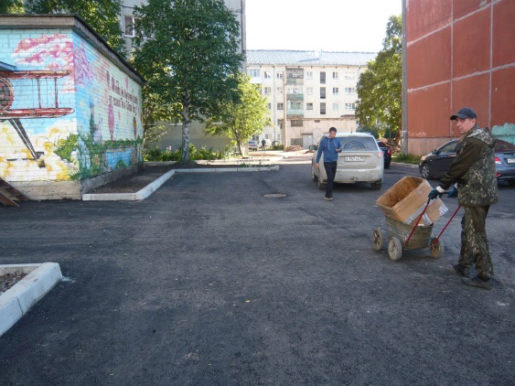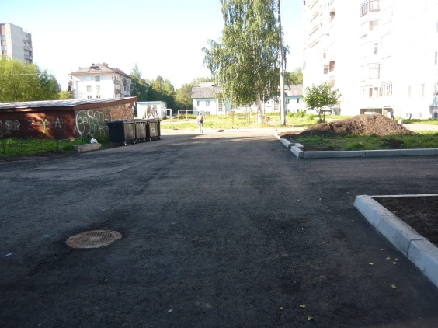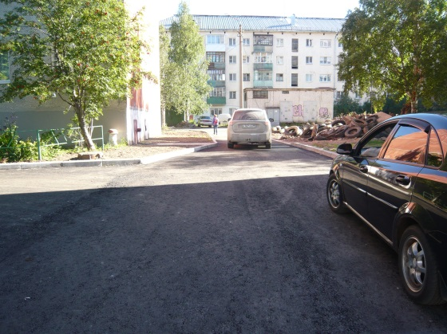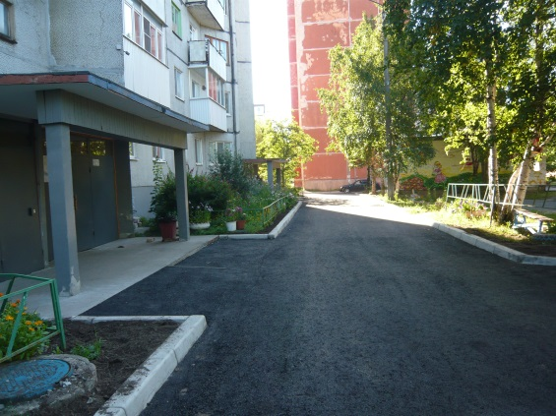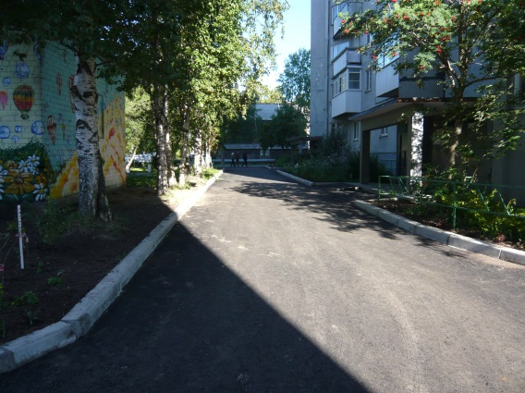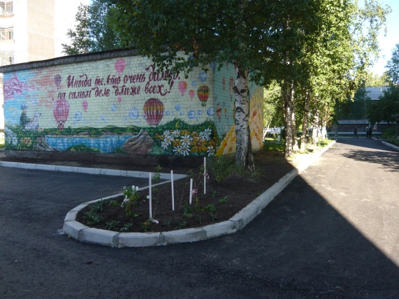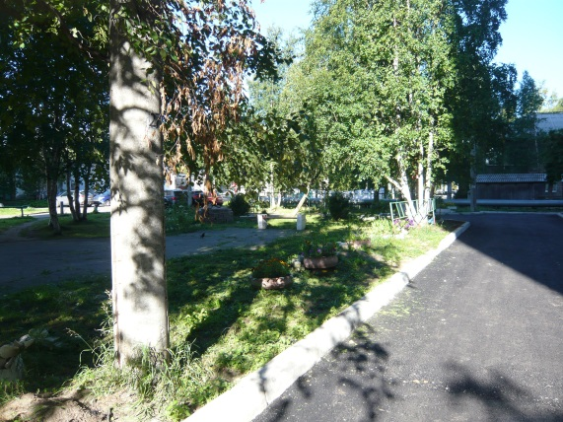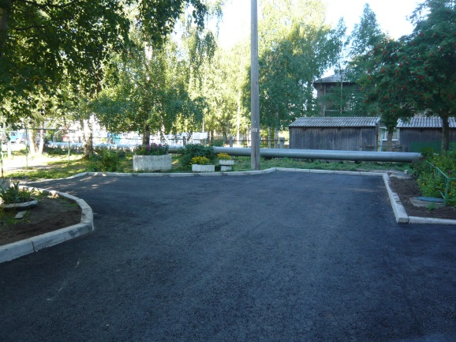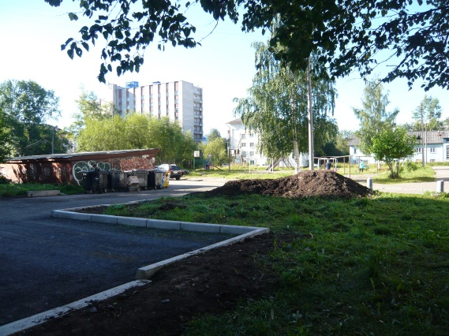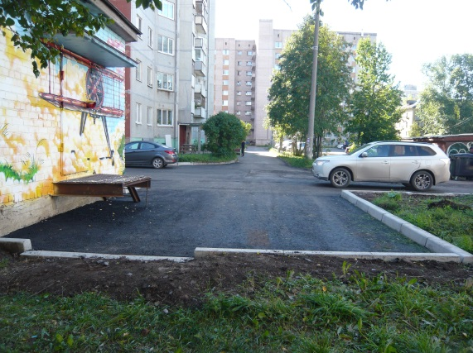  - Лахтинское шоссе, д. 26 –2 156,1 тыс. рублей;  Муниципальный контракт от 07.05.2020 № 20 с ООО "СЕВЕРСТРОЙСЕРВИС", цена МК 2 026 034,00 руб. Срок завершения работ: 01.10.2020.  Ход выполнения работ на объекте:  с 25.05.2020 завоз инструментов и материалов, выполнена разбивка участка, выполнен демонтаж бортовых камней, уборка колес, свод деревьев, завершена установка бортового камня, завершена разборка асфальта, выполнена отсыпка песком и щебнем, их уплотнение. Асфальтирование выполнено. Ведется установка скамеек. Выполнение 99%.  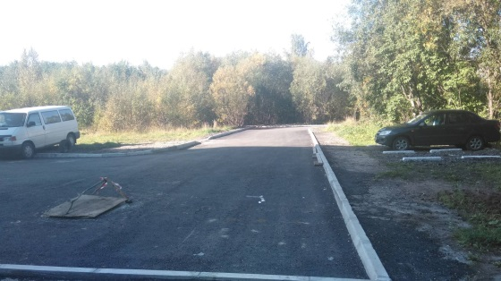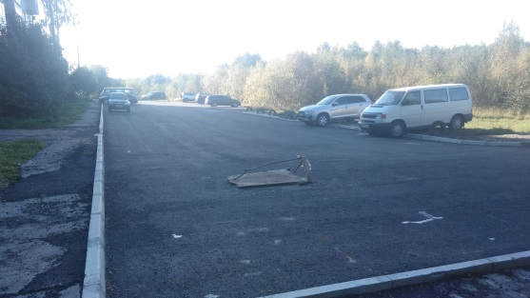  - ул. Целлюлозная, д. 20 – 2 683,3 тыс. рублей;  Муниципальный контракт от 08.05.2020 № 8 с ИП БУТОРИНА ЮЛИЯ СЕРГЕЕВНА, цена МК 1 999 448,70 руб. Срок завершения работ: 01.10.2020.  Ход выполнения работ на объекте:  с 15.05.2020 произведен свод деревьев полностью, предварительная разметка участка с геодезией выполнена, с 22.06.2020 приступили к демонтажным работам. Выполнено: установка бортового камня, подстилающий слой из песка из щебня, асфальтирование, установлены скамейки и урны, перенесена контейнерная площадка. Пробы асфальта направлены в лабораторию, результаты положительные. Подготовка исполнительной документации. заасфальтированы входные группы в подъезды. Выполнение 99%.  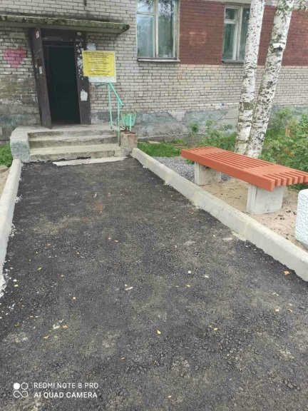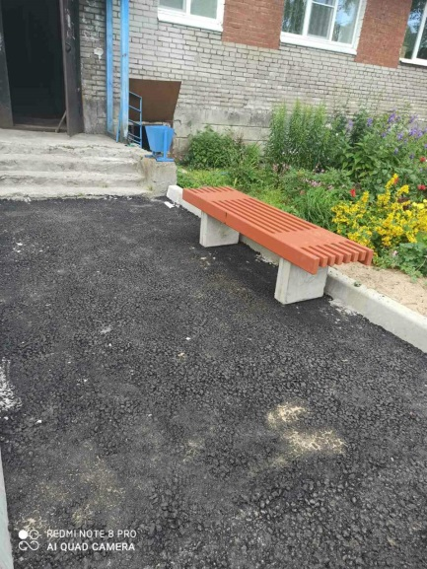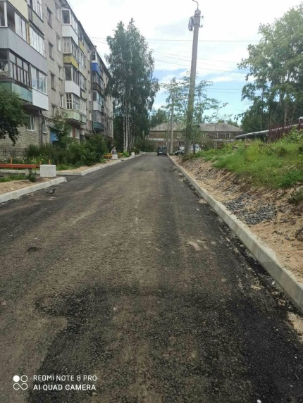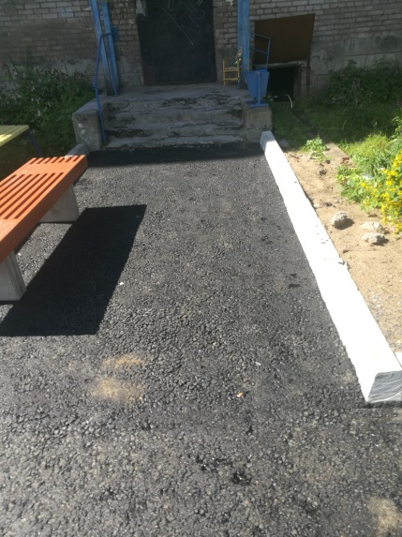  - ул. Воронина В.И., д. 31, корп. 3 – 2 421,2 тыс. рублей;  Муниципальный контракт от 06.05.2020 № 0124300021020000124 с ООО "ДОРОЖНЫЙ СЕРВИС", цена МК 2 248 662,00 руб. Срок завершения работ: 01.10.2020.  Ход выполнения работ на объекте:  Приемка состоялась 07.08.2020 в 14-00.  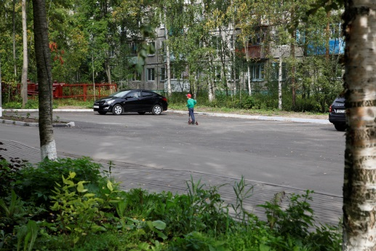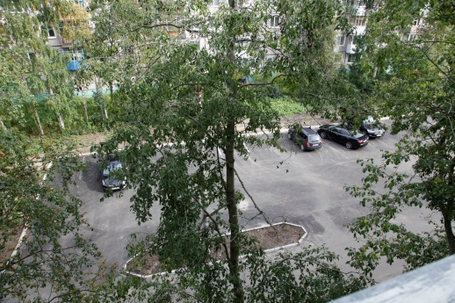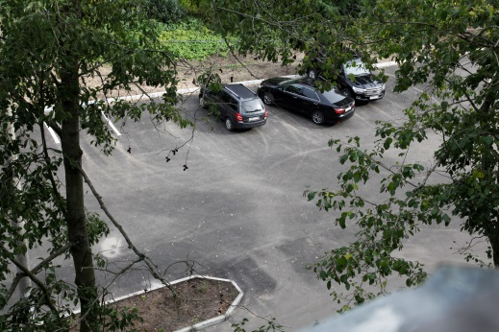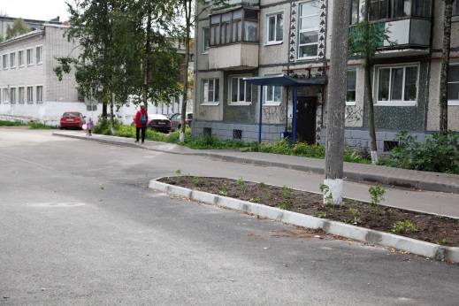  - ул. Магистральная, д. 40 – 2 526,7 тыс. руб.;  Муниципальный контракт от 02.06.2020 № 24 с ООО "СЕВЕРСТРОЙСЕРВИС", цена МК 2 393 023,39 руб. Срок завершения работ: 01.10.2020.  Ход выполнения работ на объекте:  МК заключен 02.06.2020. 05.06.2020 передача площадки, согласование, открытие ордера, с 22.06.2020 приступили к работе, снятие бетонного основания, установка бортового камня выполнена, выполнены постилающие слои из песка и щебня под проезд, выполнено покрытие из брусчатки, подготовка основания под детскую площадку. С 20.08.2020 начато асфальтирование. На 27.08.2020 асфальтирование завершено, скамейки установлены, ведутся работы по оборудованию детской площадки. Выполнение 88%.  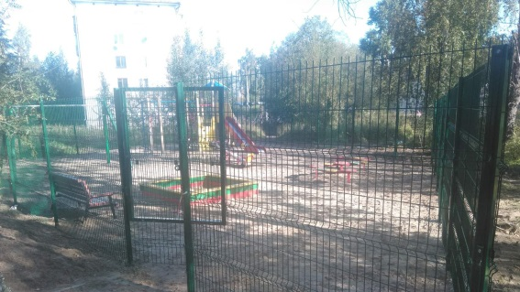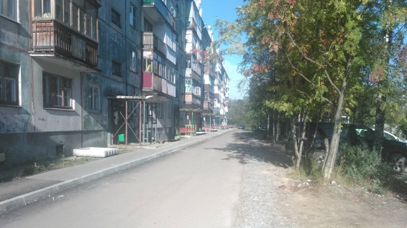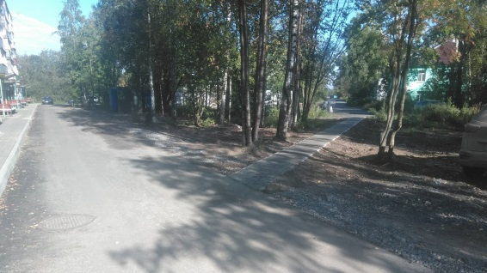  7. ул. Дзержинского, д.29 - 3 401,92682 тыс. руб.;  Муниципальный контракт от 04.08.2020 № 24-М с ООО "РЕГИОНЭНЕРГОЭФФЕКТ", цена МК 3 384 917,18 руб. Срок завершения работ: 30.09.2020  Ход выполнения работ на объекте:  Заключен МК. 10.08.2020 передача площадки. Приступили к работе 17.08.2020. Корчевка пней, свод деревьев и кустарников. Заказ оборудования. Демонтирован бортовой камень. Выполнение 10%.  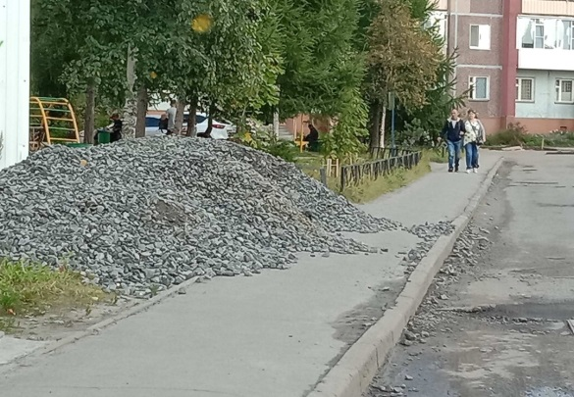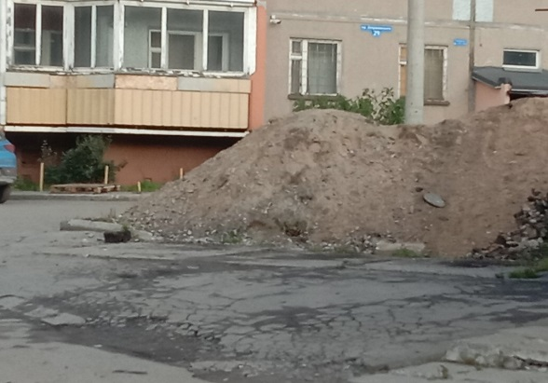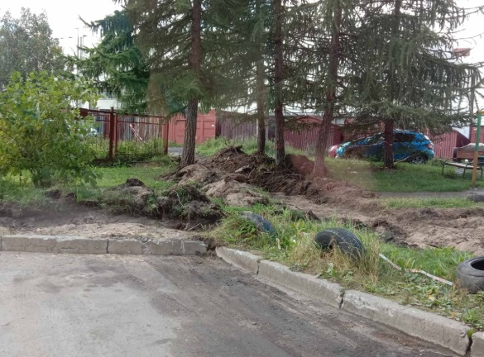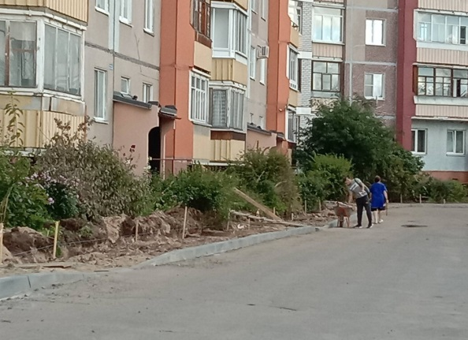  8. пл. Ленина, д. 3 - 7 986,04560 тыс. руб.;  Муниципальный контракт от 20.07.2020 № 21 с ООО "НОВЫЙ СТАНДАРТ", цена МК 7 986 045,6 руб. Срок завершения работ: 15.10.2020  Ход выполнения работ на объекте:  Заключен МК. Передача площадки 22.07.2020. Выполнен свод деревьев. Выполнен демонтаж бортового камня и асфальтового покрытия и демонтаж существующих МАФ. Заказан бортовой камень, частично завезен на объект. Начаты работы по планировке разбивочной оси. Выполнение 3%.  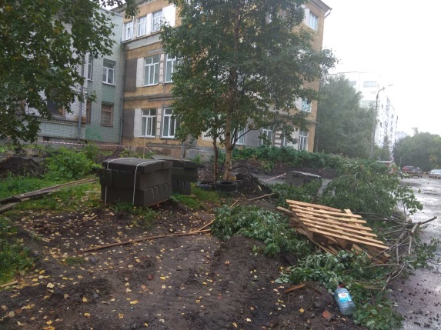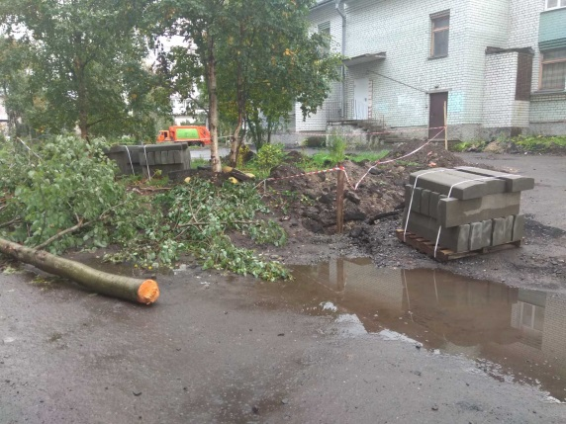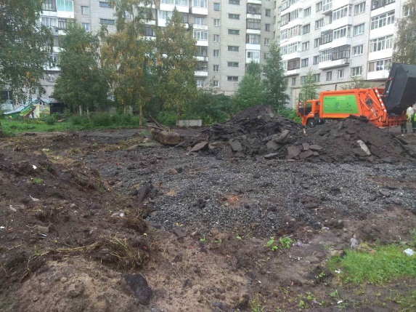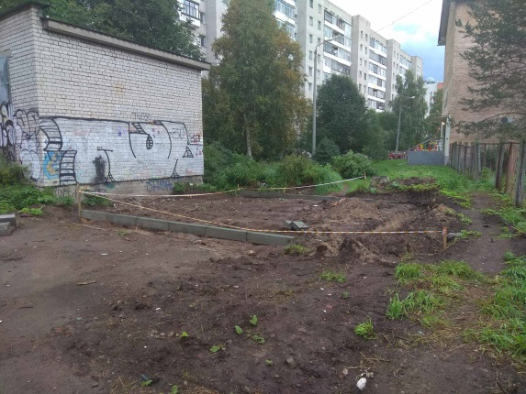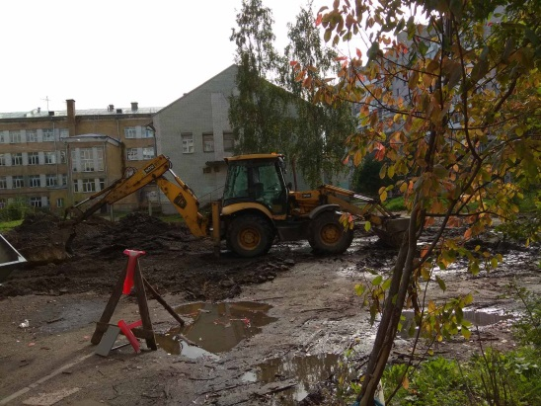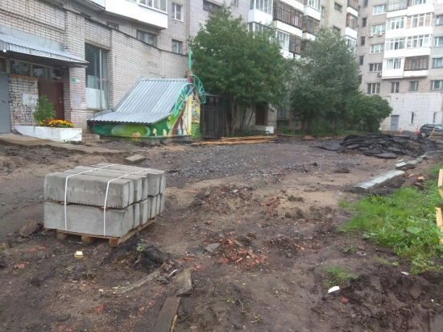  9. ул. Павла Усова, д. 19, корп. 1 - 4 316,63880 тыс. руб.;  Муниципальный контракт от 24.07.2020 № 24 с ООО "ВИТАЛ-КОНТРАКТ", цена МК 4 295 055,6 руб. Срок завершения работ: 15.10.2020  Ход выполнения работ на объекте:  Заключен МК. Передача площадки 25.07.2020. Ведется шурфовка, начаты работы по демонтажу асфальтового покрытия. 27.08.2020 установлен бортовой камень у эко-парковки, готовится установка бортового камня у детской площадки. Выполнение 10%.  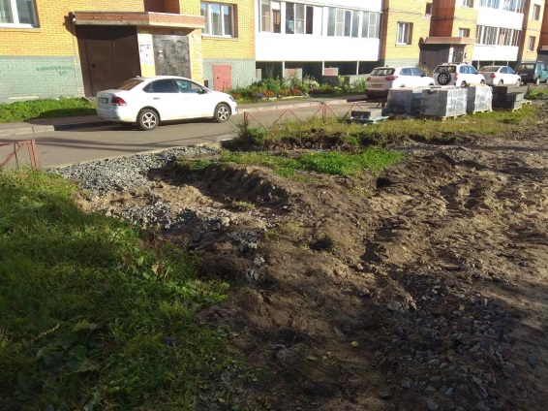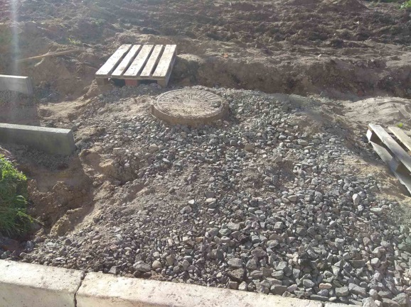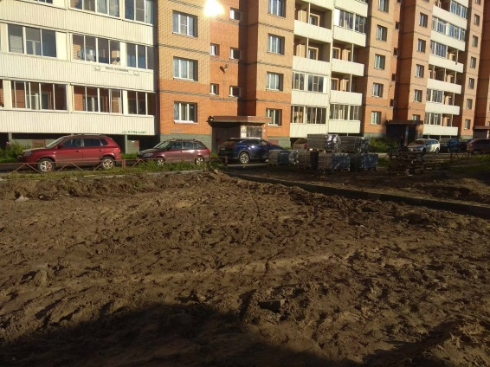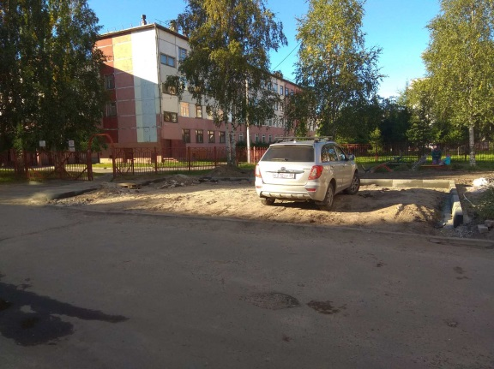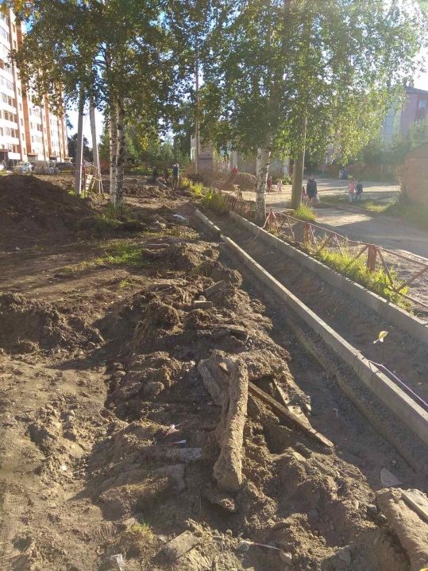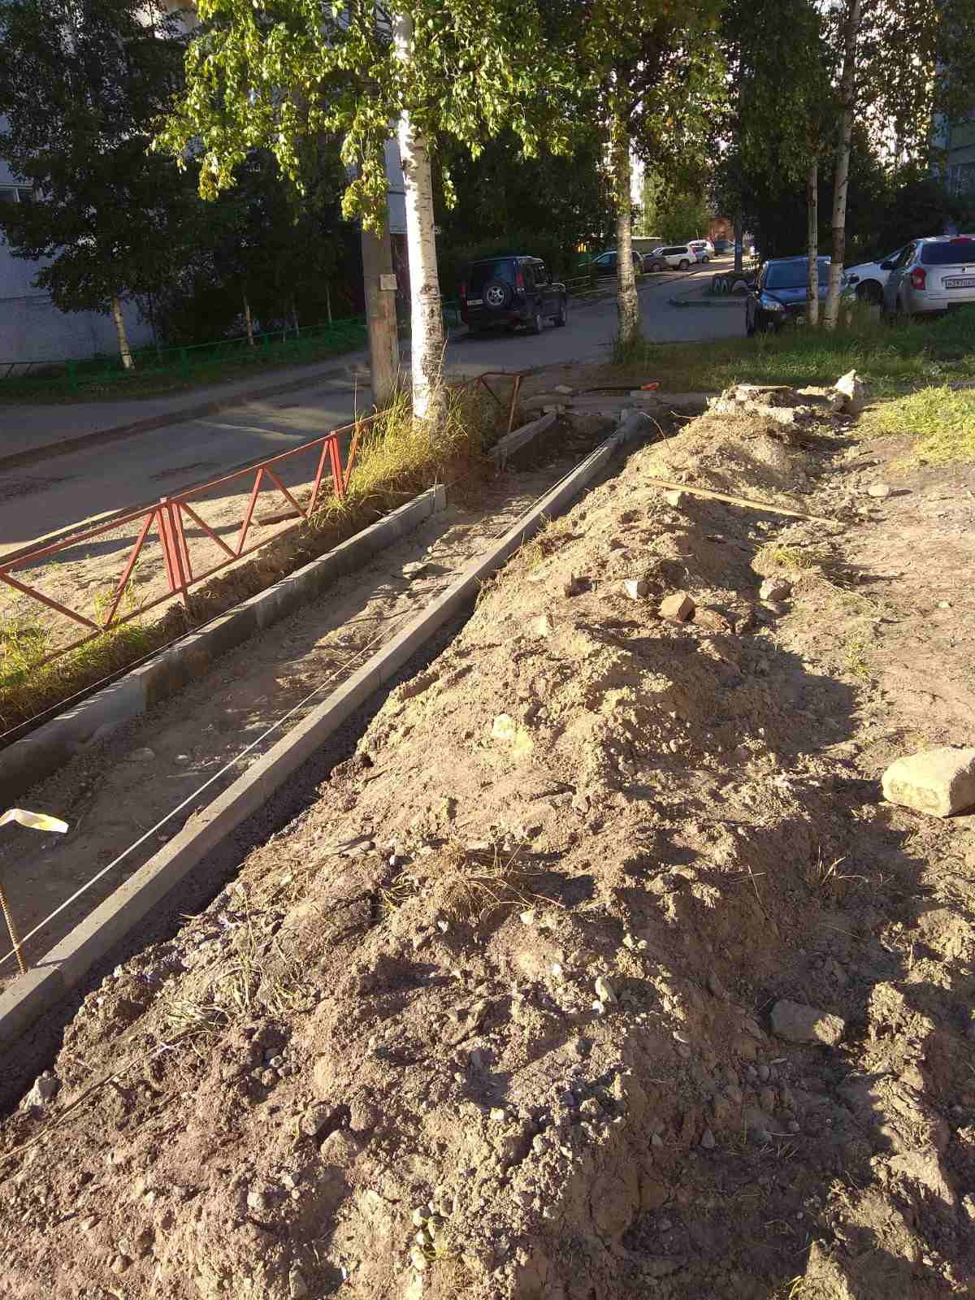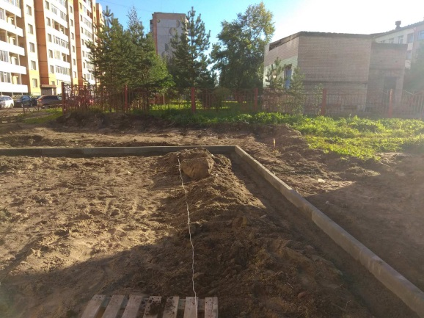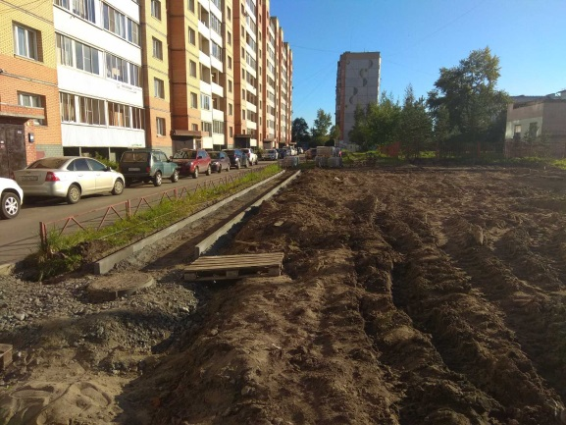  10. ул. Гагарина, д. 4 – 371,44080тыс. руб.;  Муниципальный контракт от 31.07.2020 № 26 с ООО "РЕСУРС", цена МК 252 142,79 руб. Срок завершения работ: 15.10.2020  Ход выполнения работ на объекте:  Заключен МК. 10.08.2020 передача площадки. Приступили к работе 24.08.2020. На 27.08.2020 площадку под парковку выровняли, ведется выторфовка и укладка щебня. Выполнение 15%.  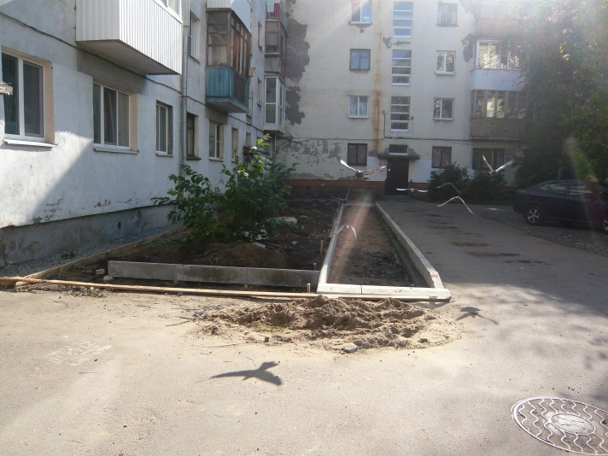  11. пр. Троицкий, д. 159 – 853,49040тыс. руб.;  Муниципальный контракт от 31.07.2020 № 25 с ООО "РЕСУРС", цена МК 555 732,54 руб. Срок завершения работ: 15.10.2020  Ход выполнения работ на объекте:  Заключен МК. 10.08.2020 передача площадки. Приступили к работе 24.08.2020. На 07.08.2020 выполняется свод деревьев, ведется выторфовка и укладка щебня. Выполнение 10%.  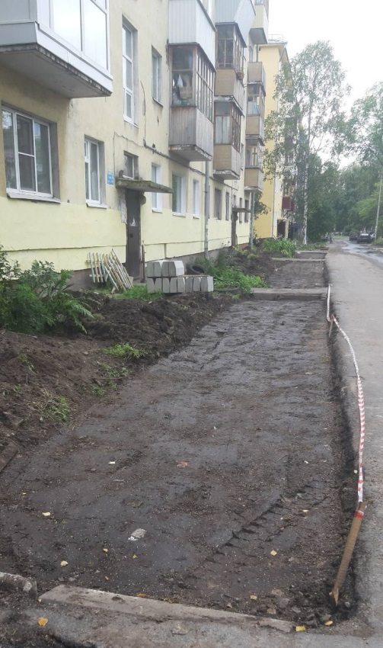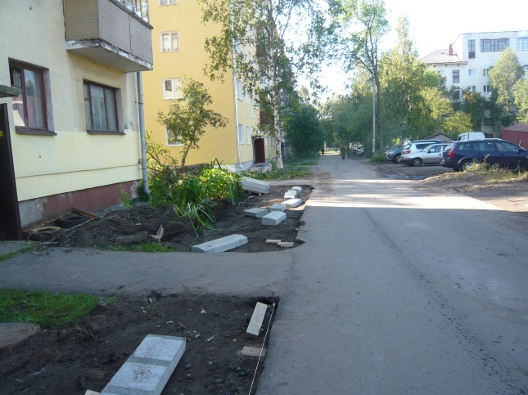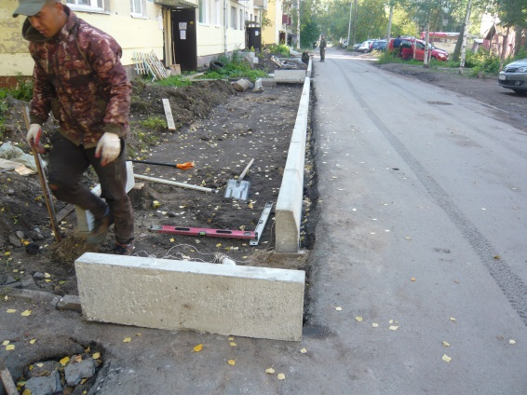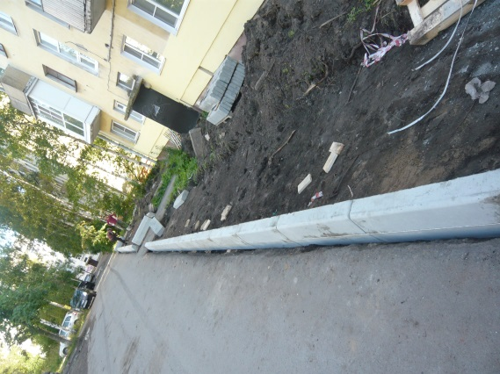  12. Наб. Северной Двины, д. 100 – 9 818,16972тыс. руб.;  Муниципальный контракт от 06.08.2020 № 28-М с ООО "РЕСУРС",  цена МК 8 149 080,82 руб. Срок завершения работ: 15.10.2020  Ход выполнения работ на объекте:  Заключен МК. 10.08.2020 передача площадки. 18.08.2020 совещание по покрытию (меняют асфальт на брусчатку). Получено заключение экспертизы, что качество покрытия не ухудшается. Вносят изменение в проект. Приступили к работе 24.08.2020. На 27.08.2020 ведутся подготовительные работы, 29.08.2020 запланировано фрезеровка асфальта. Выполнение 0%.  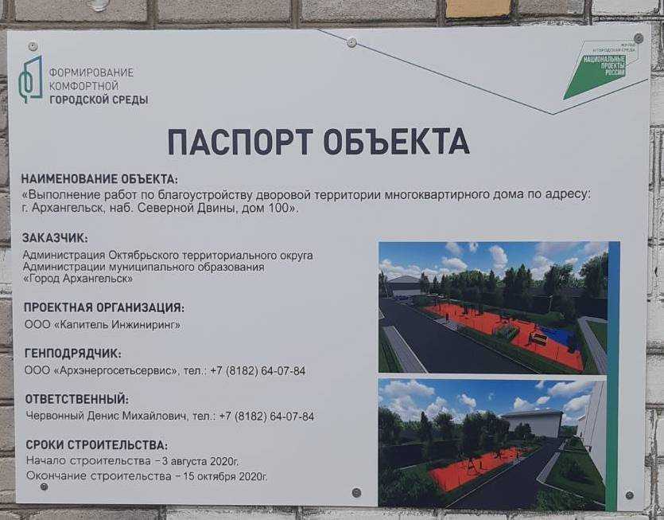  13. ул. Гайдара, д. 30, 32 – 7 654,12457тыс. руб.;  Муниципальный контракт от 31.07.2020 № 27 с ООО "НОВЫЙ СТАНДАРТ",  цена МК 7 003 523,86 руб. Срок завершения работ: 15.10.2020  Ход выполнения работ на объекте:  Заключен МК. 10.08.2020 передача площадки. Приступили к работе 15.08.2020. Демонтаж бортовых камней планировочная разбивка участка выполнены. На 27.08.2020 завершён демонтаж бортового камня, завезен бортовой камень. Выполнение 10%.  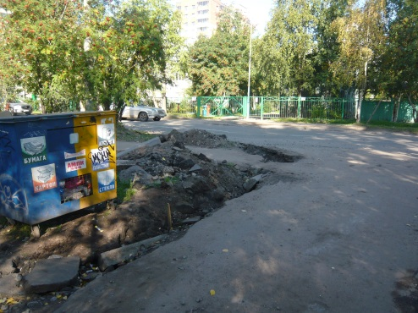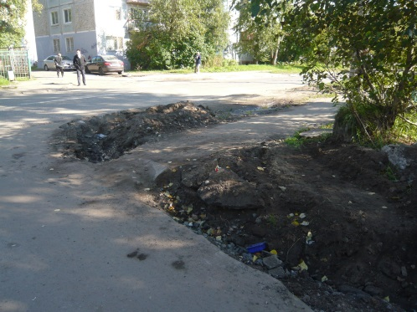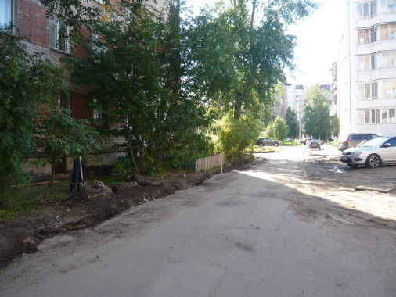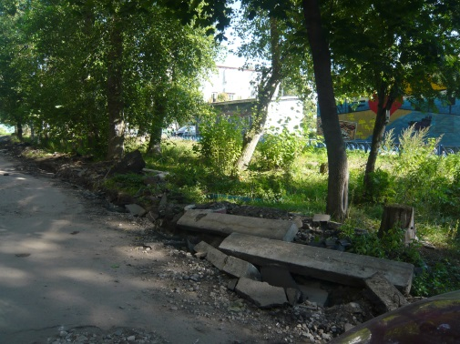  14. ул. Малиновского, д. 7 – 5 314, 15244тыс. руб.;  Муниципальный контракт от 23.07.2020 № 14 с ООО "АРХЭНЕРГОСЕТЬСЕРВИС", цена МК 5 314 152,44 руб. Срок завершения работ: 30.09.2020  Ход выполнения работ на объекте:  Заключен МК. Площадка передана 28.07.2020. С 04.08.2020 приступили к работе. Выполнен свод деревьев и демонтаж покрытия. Ведется планировка территории (отсыпка песком), установка бортового камня. На 27.08.2020 выставлен бортовой камень у детской площадки. Выполнение 15%  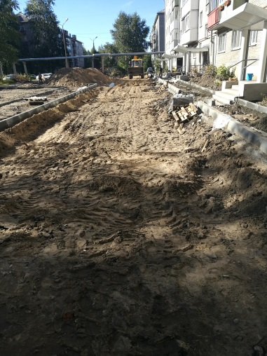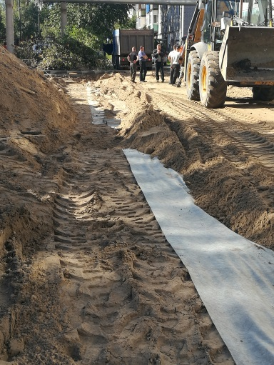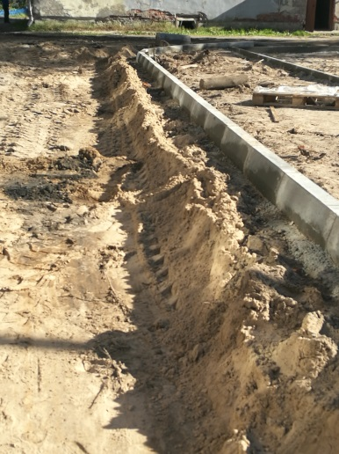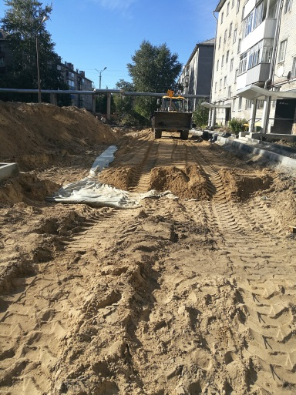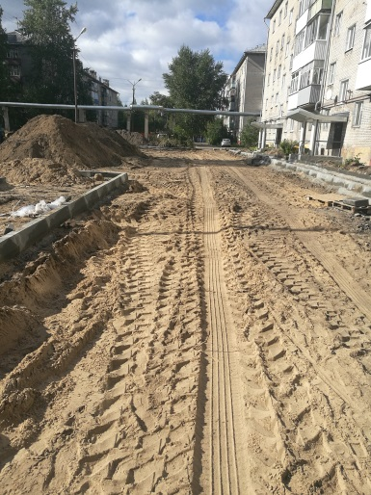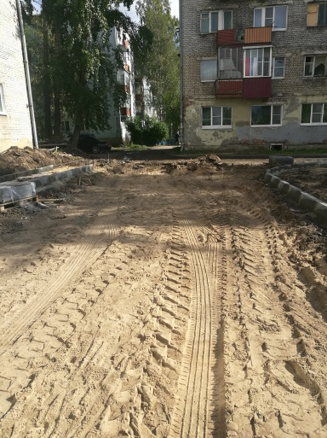  15. ул. Папанина, д. 11, корп. 1– 6 415,66560тыс. руб.;  Муниципальный контракт от 05.08.2020 МК № 0124300021020000248003 с ООО "НОВЫЙ СТАНДАРТ", цена МК 6 159 038,96 руб. Срок завершения работ: 10.10.2020  Ход выполнения работ на объекте:  Заключен МК. 07.08.2020 передана площадка. Приступили к работе с 12.08.2020. Выполнен демонтаж асфальтового покрытия и бортового камня, ведется разметка территории. Заказан бортовой камень. Выполнение 5%.  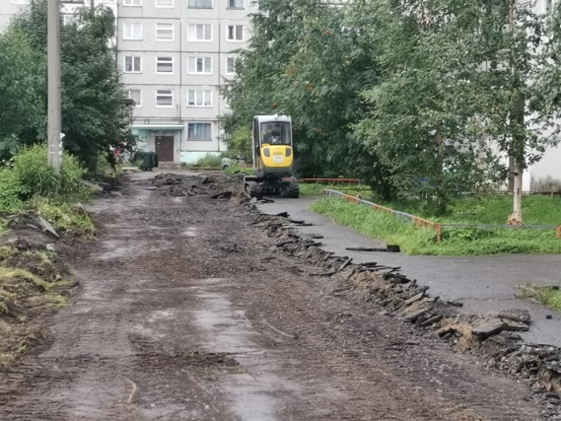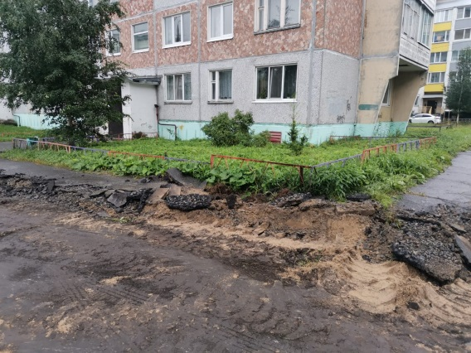  16. ул. Полярная, д. 17 – 4 047,86760тыс. руб.;  Муниципальный контракт от 24.07.2020 МК № 24 с ООО "ВИТАЛ-КОНТРАКТ", цена МК 3 825 234,86 руб. Срок завершения работ: 30.09.2020  Ход выполнения работ на объекте:  Заключен МК. 29.07.2020 передана площадка. 06.08.2020 приступили к работе. Выполнена фрезеровка асфальта, завершили демонтаж бортового камня. Ведется установка бортового камня, устройство подстилающих слоев. На 27.08.2020 осуществлен завоз песка, щебня и бордюрного камня. Выполнение 30%.  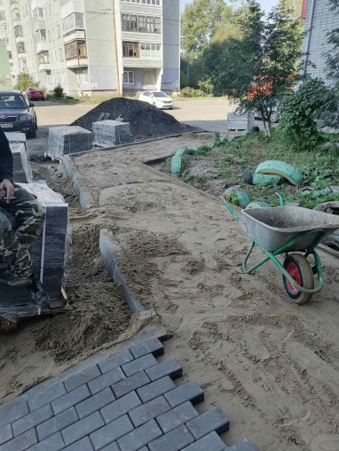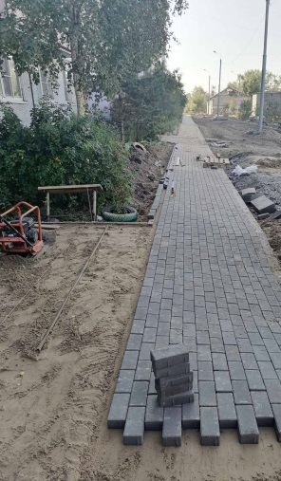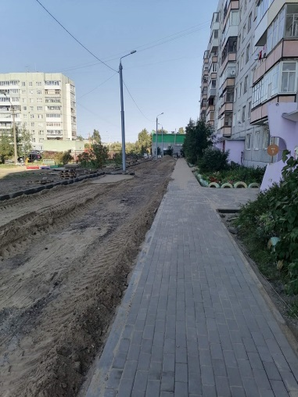  Сводная бюджетная роспись на 2020 год, тыс. руб. Кассовый расход на __________, тыс. руб. Процент исполнения (п. 5/ п. 1*100%)  Всего ФБ ОБ ГБ ВБИ всего в т. ч.  внешнее софинан-сирование за счет своих средств  1 2 3 4 5 6 7 8 9  71 796,2 12 719,2 50 080,4 7 228,7 1767,9 0 0 0 0

